Принято педагогическим советом Утверждено приказом директора
МАОУ «СОШ № 212» муниципального автономного образовательного
Приказ № от учреждения г. Новосибирска «СОШ № 212»
___________________ В.Н.Г. Григорьев
от 31 августа №
УТВЕРЖДАЮ:
Директор МАОУ «СОШ № 212
Приказ от 01.09.2017 № 103-од

ПОЛОЖЕНИЕ ОБ ИНДИВИДУАЛЬНОМ ИТОГОВОМ ПРОЕКТЕ
ОБУЧАЮЩИХСЯ 5-11-Х КЛАССОВ
муниципального автономного образовательного учреждения г. Новосибирска
« Средняя общеобразовательная школа № 212»
- Общие положения
1.1. Положение об индивидуальном итоговом проекте обучающихся 5–11-х классов разработано в соответствии:
- с Федеральным законом от 29.12.2012 № 273-ФЗ «Об образовании в Российской Федерации»;
- федеральным государственным образовательным стандартом основного общего образования, утв. приказом Минобрнауки России от 17.12.2010 № 1897;
- локальным нормативным актом образовательной организации – Положением о формах, периодичности, порядке текущего контроля успеваемости и промежуточной аттестации обучающихся.
Настоящее положение устанавливает организационные основы выполнения обучающимися одного проекта как основного способа оценки достижения метапредметных результатов.
  - Настоящим положением устанавливается, что индивидуальный итоговый проект – это учебный проект, выполняемый обучающимся в рамках одного или смежных предметов с целью продемонстрировать свои достижения по самостоятельному освоению основной образовательной программы, а также способность проектировать и осуществлять целесообразную и результативную деятельность (учебно-познавательную, конструкторскую, социальную, художественную).
  - Выполнение индивидуального итогового проекта обязательно для каждого обучающегося по ФГОС.
  - Защита индивидуального проекта – одна из форм внутришкольного мониторинга качества образования.
  - Оценка проектной деятельности обучающегося является частью государственной итоговой аттестации обучающихся.
  - Невыполнение индивидуального итогового проекта приравнивается к получению неудовлетворительной отметки по выбранному обучающимся предмету.
  - Допускается защита индивидуального проекта двумя обучающимися в том случае, если результаты проекта представлены на окружном и городском конкурсах проектов для 5-8 классов, на окружном и городском этапах научно-практической конференции для 9-11 классов в г. Новосибирске, в иных конкурсах проектов/ исследовательских работ федерального/ областного/ городского уровней.
  - Участие в окружном и городском конкурсах проектов для 5-8 классов, на окружном и городском этапах научно-практической конференции для 9-11 классов в г. Новосибирске, в иных конкурсах проектов/ исследовательских работ федерального/ областного/ городского уровней автоматически приравнивается к защите годового ИУП.
  - Заочная защита проекта предусматривается для детей, находящихся на индивидуальном обучении.
Цели и задачи проектной деятельности
Проектная деятельность обучающихся является одним из методов развивающего обучения, направлена на выработку самостоятельных исследовательских умений (постановка проблемы, сбор и обработка информации, проведение экспериментов, анализ полученных результатов), способствует развитию творческих способностей и логического мышления, объединяет знания, полученные в ходе учебного процесса и приобщает к конкретным жизненно важным проблемам.
Целью проектной деятельности является понимание и применение обучающимися знаний, умений и навыков, приобретенных при изучении различных предметов, создание обучающимися в результате деятельности собственного интеллектуального продукта, демонстрирующего формирование у обучающегося ключевых компетенций, необходимых для успешной самореализации в обществе.
Задачи проектной деятельности:
- Обучение анализу проблемного поля, формулировке проблемы, постановке задач.
- Обучение целеполаганию и планированию деятельности (обучающийся должен уметь четко определить цель, описать основные этапы по её достижению).
-Формирование навыков поиска, сбора и обработки информации, материалов (обучающийся должен уметь выбрать подходящую информацию и правильно ее использовать).
- Формирование навыков письменного отчета (учащийся должен уметь составлять план работы, презентовать четко информацию, оформлять сноски, иметь понятие о списке источников и использованной литературы);
- Обучение навыкам подготовки материала к устной защите (самопредъявлению).
- Формирование позитивного отношения к деятельности (обучающийся должен проявлять инициативу, энтузиазм, быть мотивированным на процесс выполнения работы).
- Развитие творческого потенциала обучающихся.
Основные требования, предъявляемые к учебным проектам:
- Наличие значимой проблемной задачи, требующей интегрированного знания, исследовательского поиска ее решения.
- Практическая, теоретическая, познавательная значимость предполагаемых результатов.
- Самостоятельное деятельность обучающихся.
- Структурирование содержательной части проекта с указанием поэтапных результатов.
- Использование исследовательских методов.
- Типология проектов
По характеру доминирующей в проекте деятельности:
- Исследовательский проект (включает обоснование актуальности выбранной темы, формулировку цели и задач исследования, выдвижение гипотезы с последующей ее проверкой, фиксация результатов, использование метода моделирования, социологического опроса, лабораторного эксперимента).
- Информационный проект (направлен на сбор информации об объекте с целью его анализа, обобщения и представления широкой аудитории).
- Творческий (предполагает нетрадиционный подход к оформлению результатов: театрализация, видеофильм).
- Игровые (участники принимают на себя определенные роли, обусловленные характером и содержанием проекта: литературные персонажи или выдуманные герои, имитирующие социальные или деловые отношения)
- Практические (результат ориентирован на социальные интересы самих участников: газета, документ, видеофильм, звукозапись, спектакль, программа действий, проект закона, справочный материал, пр.)
По предметно-содержательной области:
- Монопроект (в рамках одной области знаний).
- Межпредметный проект (на стыке различных областей).
- Структура проекта
Основным документом, описывающим разрабатываемый проект, является паспорт проекта, который содержит следующую информацию:
- Название проекта
- Предметная область
- Фамилия, имя, отчество автора (ов) проекта
- Руководитель проекта
- Образовательная организация
- Класс
- Тип проекта
- Время разработки проекта
- Проблема проекта
- Цель и задачи проекта
- Аннотация проекта
- Используемые методы и технологии
- Форма продукта проекта и область его применения
- Этапы работы над проектом
Содержательная часть проекта
- Введение (обосновывается выбор темы, актуальность, проблема проекта, постановка цели, задач, инструментария их реализации, использование технологий, методик, литературы, источников, планирование, распределение ролей среди участников проекта и т. д.).
- Основная часть (теоретическое обоснование выбранной темы (решения проблемы), поэтапность выполнения, поиск информации, оформление, подготовка к презентации).
- Заключение (выводы, решение проблемы, рефлексия по поводу завершения проекта, трудности и успехи в период работы над проектом, достижение конечной цели, область применения, результативность, перспективы дальнейшей работы).
Содержательная часть проекта включает список использованных источников и литературы, оформленной согласно ГОСТ; приложение (фото, видеоотчёты, схемы, графики, рисунки, анкеты соцопроса, расчёты и др.).
Результаты проекта (продукт) могут быть представлены в письменной форме (эссе, публикации, сказка, отчет, анализ социологического опроса); художественной (виртуальная экскурсия, театрализация, иллюстрации, видеофильм), материального объекта (оформление web-сайта, газета, модель, коллекция, путеводитель).
Проект должен включать цитацию, ссылки на источники. Уникальность текста проекта не должна быть менее 75 %.
Пример оформления титульного листа, паспорта проекта, списка литературы и приложений, а также сносок см. в Приложении.
- Организация проектной деятельности обучающихся
Ученик:
- Выбирает предметную область, по которой будет написан проект (срок реализации – сентябрь).
- Самостоятельно формулирует тему, проблему проекта, ставит цели и прописывает задачи (в групповом проекте заранее распределяются ролей).
- Планирует этапы проектной деятельности, устанавливает сроки реализации проекта, определяет возможные формы представления результатов проекта.
- Выбирает метод исследования.
- Собирает необходимую для проекта информацию, структурирует и анализирует.
- Предоставляет готовый проект руководителю для проверки не позднее марта текущего учебного года
- Готовит презентацию результатов в устной форме и с применением мультимедийных средств.
- Осуществляет рефлексию деятельности и результатов, корректирует по необходимости.
- Защищает проект на школьном конкурсе проектов 5-8, 9-11 классов (сроки реализации – март, май).
Учитель:
- Классный руководитель предоставляет ответственному за проектную деятельность список детей с указанием предметной области выбранных учащимися проектов и фамилиями учителей предметников (срок реализации – до 30 декабря).
- Учитель-предметник на сайте образовательной организации размещает список тем проектов на текущий учебный год (сроки реализации: до 15 января).
- Учитель-предметник составляет итоговый список проектов по предмету с указанием ФИО обучающегося, класса, названия темы проекта (сроки реализации – до 15 января).
- Учитель-предметник осуществляет консультационную деятельность на протяжении всех этапов работы обучающегося над проектом; оказывает методическую помощь в формулировке гипотезы, поиске информации и др., корректирует результаты деятельности.
- Учитель-предметник проверяет готовый проект на предмет его соответствия критериям проектной работы.
- Экспертная комиссия на защите проектов заполняет оценочный лист на каждого обучающегося.
- Представление результатов проекта
Защита проектов обучающихся 5-8, классов проходит организованно: в 1-2 дня, не позднее 15 мая текущего учебного года, 9-11 классов – не позднее 15 апреля учебного года. Обучающиеся распределяются на возрастные группы: 5-6-е, 7-8-е, 9-е, 10-е, 11-е классы; а также по направлениям: гуманитарные науки, естественнонаучные, прикладные.
Состав экспертной комиссии формируется из учителей предметников, в выпускных классах в оценке результатов участвуют представители администрации. На каждого обучающегося заполняется экспертный лист, проставляются баллы по каждому критерию. Баллы суммируются и выставляется итоговая отметка по системе зачет/ незачет. Результаты выполнения индивидуального проекта могут быть учтены при зачислении обучающегося общеобразовательного учреждения на избранное им направление профильного обучения.
Публичное выступление – не более 8 минут, 2 минуты – ответы на вопросы экспертной комиссии.
Для получения зачета по защите ИУП необходимо набрать 14 баллов по критериям оценки ИУП.
Критерии оценки проектной работы
- Актуальность и значимость темы.
- Постановка проблемы, наличие цели и задач.
- Анализ методов проектирования.
- Анализ этапов работы над проектом.
- Результаты проекта.
- Поиск, отбор информации, анализ источников.
- Наличие средств наглядности.
- Оформление письменной части проекта.
- Качество устного выступления.
- Ответы на вопросы.
№ | Критерий | Показатели | Баллы
1. | Актуальность и значимость поставленной проблемы | Актуальность сформулирована на уровне утверждений | 1
 |  | Актуальность обоснована личной заинтересованностью | 2
 |  | Обоснование актуальности опирается на потребности социума. | 3
2. | Постановка проблемы, формулирование целей и задач | Проблема сформулирована, отсутствует гипотеза. Проблема не сформулирована. План действий сформулирован/ сформулирован неполно | 1
 |  | Проблема сформулирована, есть гипотеза, план действий не полон | 2
 |  | Проблема сформулирована, гипотеза, цели и задачи представлены в проекте | 3
3. | Анализ методов проектирования | Используемые в проекте методы частично соответствуют поставленным целям и задачам
 |  | Используемые в проекте методы соответствуют поставленным целям и задачам, но являются недостаточными
 |  | Используемые в проекте методы полностью соответствуют поставленным целям и задачам
4. | Анализ этапов работы над проектом | Ход работы описан кратко на уровне микровыводов | 1
 |  | Ход работы описан полно, выводы после каждого этапа отсутствуют. | 2
 |  | Ход работы описан исчерпывающе, наличествуют выводы после каждого этапа | 3
5. | Результаты проектной деятельности | Выводы не соответствуют задачам, проектный продукт нуждается в доработке | 1
 |  | Выводы соответствуют задачам, проектный продукт может быть полезен после незначительной доработки | 2
 |  | Выводы соответствуют поставленным задачам, продукт проекта может быть применим на практике | 3
6. | Поиск, отбор информации, анализ источников | Работа опирается на один источник информации | 1
 |  | Работа опирается на несколько источников информации | 2
 |  | Работа содержит информацию из разнообразных источников, содержатся ссылки на источники | 3
7. | Использование средств наглядности, технических средств | Средства наглядности, в т.ч. ТСО используются фрагментарно, не выдержаны основные требования к дизайну презентации | 1
 |  | Средства наглядности, в т.ч. ТСО используются, выдержаны основные требования к дизайну презентации, отсутствует логика подачи материала, нет согласованности между презентацией и текстом доклада | 2
 |  | Средства наглядности, в т.ч. ТСО используются, выдержаны основные требования к дизайну презентации, подача материала логична, презентация и текст доклада полностью согласованы с текстом доклада | 3
8. | Оформление проекта | Неоднократно нарушены требования к оформлению проекта (шрифты, поля, отступы, заголовки, приложения, списки литературы) | 1
 |  | Есть незначительные нарушения требования к оформлению проекта | 2
 |  | Требования к оформлению проекта не нарушены | 3
9. | Качество устного выступления | Нарушен регламент выступления, речь местами бессвязная, нарушена культура речи | 1
 |  | Регламент выступления не нарушен, допущены ошибки в речи | 2
 |  | Устное выступление соответствует регламенту, не нарушена культура речи; речь связная, непрерывная, четкая | 3
10. | Качество ответов на вопросы | Ответы на поставленный вопрос не связаны с темой вопроса, ученик затрудняется ответить на вопрос | 1
 |  | Ответы на вопрос даны, но содержат неуверенность учащегося в понимании материала | 2
 |  | Ответы на вопросы правильные и уверенные, отражают понимание учеником его понимание материала в проекте | 3
Итого |  |  | 30

ПРИЛОЖЕНИЯ

Приложение 1. Требования к оформлению титульного листа
Поля страницы: правое поле равно 1 см, верхнее/нижнее – 2 см, , левое – 3 см.
Междустрочный интервал одинарный.
Выравнивание общей информации по центру, информация об авторе и руководителе – по правому краю. Отступами между неосновной информацией 2-3 строки.
Шрифт шапки, сведений об авторе и руководителе, город, год – Times New Roman 14, словосочетание «Проектная работа» без кавычек, полужирный 16 кегль с выравниванием по центру, тема строчкой ниже полужирным 16 кеглем с выравниванием по центру.

Муниципальное бюджетное общеобразовательное учреждение
города Новосибирска «Лицей № 12»

Проектная работа по литературе
Кричалки спортивных болельщиков как жанр современного фольклора

Выполнил: ученик 5 «А» класса
Сысоев Семен Максимович

Проверила: Панова Людмила Геннадьевна,
учитель русского языка и литературы

Новосибирск
2019

Приложение 2. Общие требования к оформлению проекта

- Не допускается двусторонняя печать, то есть текст может быть только на одной стороне листа.
- Расстояние между строками – 1,5 см.
- Шрифт Times New Roman 14 кегля, прямой, без выделения. Для заголовков разрешен полужирный.
- Текст необходимо выравнивать по ширине.
- Абзацный отступ составляет 1,5 см.
- Обязательно соблюдение полей:
- верхнее и нижнее – 20 мм,
- левое – 30 мм (для прошивки),
- правое – 10 мм.
- При нумерации страниц применяют арабские цифры, они должны располагаться в верхнем колонтитуле по центру.
- Нумерация сквозная. Отсчет ведется с титульного листа, но цифры ставятся с 3-й страницы, то есть не прописывается номер страницы в сожержании и на титуле.
- Не нужно путать дефис и тире. Дефис - маленькая черточка без пробелов, тире - длинная черточка с пробелами. Тире можно набрать сочетанием клавиш Ctrl + Alt + минус на клавиатуре NoomLock или Alt + 0151.
- Основные кавычки – «елочки», внутренние кавычки – “лапки”.
- Объем работы составляет не менее 10 страниц. Приложения в этот список не входят.

Содержание
Содержание, или оглавление – это вторая страница работы, которая является перечнем основных разделов и страниц. Всем пунктам должен соответствовать номер страницы, с которой начинается каждый из этих элементов.

Заголовки
- Каждый заголовок должен быть оформлен прописными буквами и выровнен по центру, без точки в конце.
- Шрифт Times New Roman, полужирный, прямой, кегль 16 или 14.
- Новая глава/раздел начинается с чистого листа, обязательно нумеруется. Главы могут иметь разделы и подразделы и оформляться это будет так: номер главы — номер раздела — номер подраздела. Цифры разделяются точкой, например, 1.3 или 4.1.1.
- Если заголовок слишком длинный, то слово, которое не помещается, переносится на следующую строку полностью, без разрыва.
- Текст отделяется от заголовка двойным интервалом.

Ссылки и сноски
При оформлении цитат следует руководствоваться следующими правилами:
- цитата берется в кавычки, грамматическая форма сохраняется;
- пропускать слова или фразы можно, если это не искажает смысл. Пропуски обозначаются многоточием <…>;
- у цитаты должна быть ссылка на источник.
Простые способы оформления ссылок:
1.Подстрочная – ссылка в нижнем колонтитуле страницы, отделяемая горизонтальной чертой. В конце цитируемого текста вставляется цифра, которая дублируется под чертой. Под черту заносится следующая информация курсивом без выделения: Фамилия, имя и отчество инициалами. Название книги. Город издания сокращенно согласно ГОСТ, год издания.
2. Внутренняя – ссылка, находящаяся рядом с цитатой. Оформляется квадратными скобками с указанием в ней фамилии, имени и отчества сокращенно, года издания книги [Савенков, 2005].
3. Внутренняя цифрой – ссылка рядом с цитатой, оформляемая в квадратных скобках полужирным шрифтом с указанием номера источника из списка литературы [7].
Примеры оформления ссылок:
- Эта наука отражает то, как человек познает и воспринимает мир через активное участие языка: «Именно язык обеспечивает наиболее естественный доступ к сознанию и мыслительным процессам …» [Маслова, 2004]. Цитируется дословно фрагмент из источника и в квадратных скобках указывается автор и год работы (обязательно этот автор должен быть в списке литературы).
- Особо важными для русской культуры концептами являются: судьба, тоска, воля [Вежбицкая, 1996]. Своими словами передается чья-либо мысль, но в скобках указывается автор.
- Эта наука отражает то, как человек познает и воспринимает мир: «Именно язык обеспечивает наиболее естественный доступ к сознанию и мыслительным процессам …» [8]. В скобках пишется порядковый номер автора из библиографического списка. Т.е. под номером 8 в вашем списке будет находиться работа автора приведенной цитаты.
- Эта наука отражает то, как человек познает и воспринимает мир через активное участие языка (внутренние представления, схемы, модели, символы и т.д.): «Именно язык обеспечивает наиболее естественный доступ к сознанию и мыслительным процессам …». Сноска оформляется при помощи соответствующей опции в Word, но такой способ не удобен, если вы обращаетесь к одному и тому же источнику несколько раз – приходится дублировать на нескольких страницах.

Таблицы, картинки и приложения
На все иллюстративные материалы, использующиеся в тексте, необходимо давать ссылки.

Таблицы
Каждую таблицу должны сопровождать номер и название, без сокращений:
Таблица 3 . Расчет базы для начисления взносов
При отсутствующих данных ставится прочерк (—). Если таблица получилось большой и ее требуется перенести на новую страницу, то название пишется в начале, а над второй частью слева указывают: «Продолжение таблицы 1 (2, 3 и т.д.)». При этом горизонтальная черту в месте разрыва не делают. Допускается не делать разметку, если это мешает восприятию текста, но шапка таблицы должна обязательно отделяться линиями.

Изображения
Любая иллюстрация вашего исследования, будь то рисунок, график, схема или фотография пронумеровывается арабскими цифрами сквозным методом. Но можно также нумеровать их и в пределах раздела, в таком случае это будет выглядеть так: «Схема 2.1», где 2 - номер главы, а 1 - порядковый номер самого изображения.
Графический материал должен идти сразу после текста, который он поясняет.

Приложения
Приложения находятся в конце всей работы. Они располагаются в той же последовательности, в которой упоминаются в тексте. Каждое из них должно начинаться со слова «ПРИЛОЖЕНИЕ» и названия.
Приложения не нумеруются цифрами, а обозначаются прописными буквами, начиная с «А» (исключая ё, з, й, о, ч, ь, ы, ъ), например: ПРИЛОЖЕНИЕ Б. Допускается латиница, кроме I и O.
Оформление списка литературы

Из всех существующих названий: библиография, библиографический список, список использованной литературы, список литературы, литература, – наиболее оптимальным для школьной научной работы является список литературы, включающий не менее 10 позиций.
Есть несколько способов оформления списка литературы:
- Фамилии авторов идут в алфавитном порядке (сначала фамилия, потом инициалы, если авторов несколько – через запятую перечисляются фамилии – не более 3-х; если авторов более 3-х, пишутся первые 3, а потом – и другие.).
- Словари указываются отдельно.
- Интернет-источники оформляются отдельно.
- Статьи из журналов и сборников имеют особенности в оформлении (см. ниже).
- Жирным шрифтом выделено наиболее простое оформление списка (автор, название книги/статьи, город издания и год. В идеале указывается издательство, количество томов и страниц). Пример 2 и 4 – монографии, 6 – статья из журнала (можно указывать страницы). Если журнал электронный, то в конце еще раз ставится // и дается ссылка на сайт.

Список литературы
Монографии
- Маслова В.А. Когнитивная лингистика. Минск, 2004.

Журналы
- Яковлева Е.С. Фрагменты русской языковой картины мира// Вопросы языкознания, 1994. №5. С.73-89.

Словари
- Даль В.И. Толковый словарь живого великорусского языка.– М.: Русский язык, 1981.
- Большой академический словарь русского языка. М. – СПб., 2009.

Интернет-источники
- Милантьева, Г.П. Развитие библиотечного процесса. [Электронный ресурс] // Library.ru: информ.-справочный портал. М., 2005–2007. URL: http://www.library.ru/1/articles/article.php?a_uid=225 (дата обращения: 16.01.2017).

Приложение 3. Пример оформления содержания проекта
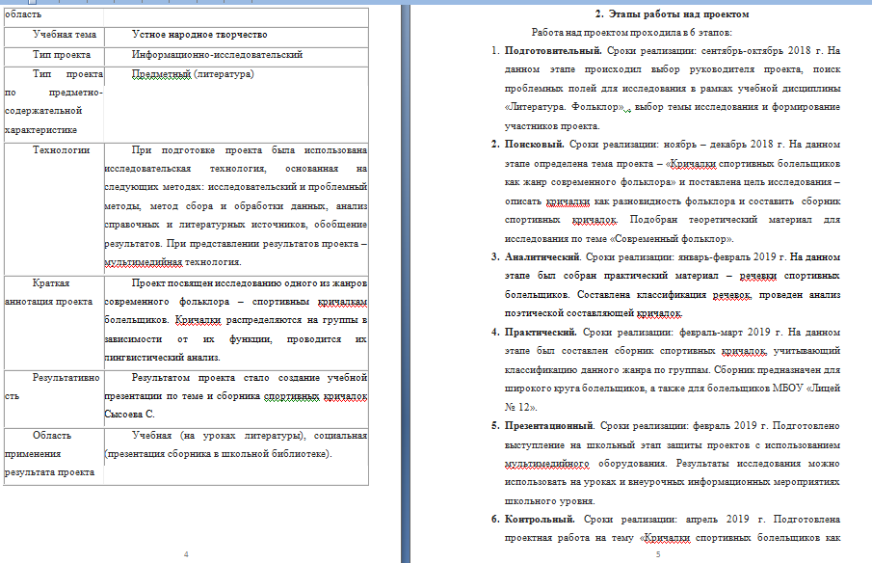
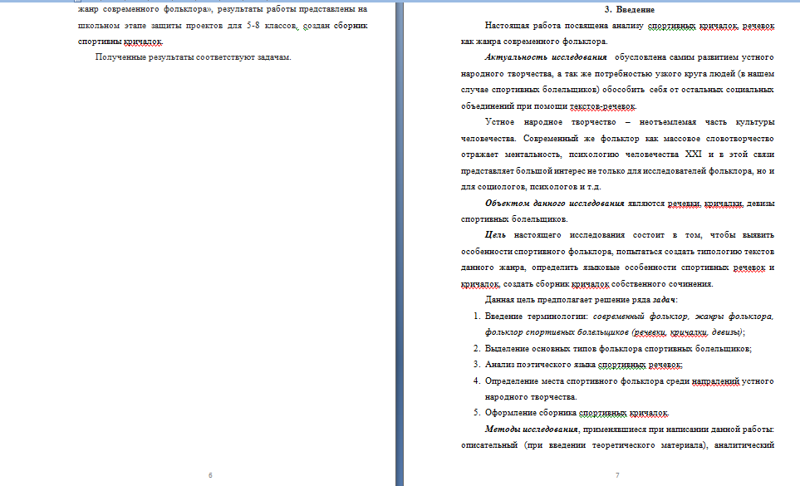

Маслова В.А. Когнитивная лингвистика. Минск, 2004.

